

بهترین انتخاب

بچّههای خوب، سلام!
ا امیدوارم همیشه خوب و سرحال باشید. من خورشیدم. خورشیدی
که اتّفاقهای مهمّ تاریخی را برای بچهها تعریف میکند؛ داستانهایی مثل به دنیا
آمدن امام زمان علیه السلام، ضامن آهو، تیراندازی امام باقر علیه السلام،
مهماننوازی امام حسن علیه السلام، و خیلی داستانهای دیگر.
این بار هم تصمیم دارم داستانی از زمان پیامبر اسلام صلّی الله علیه و آله برایتان
تعریف کنم.

بله! آخرین سال زندگانی پیامبر و آخرین سفری بود که پیامبر به حجّ و زیارت
خانهی خدا میرفتند. مردم بسیاری پیامبر را در این سفر همراهی میکردند.
عدّهای سعی داشتند تمام کارهای رسول خدا را با دقّت ببینند و صحبتهای
ایشان را با دقّت بشنوند؛ زیرا حتماً در این سفرِ آخر، خبر مهمّی خواهد بود.
اعمال حج انجام شد و پیامبر چند نکته دربارهی چگونه انجام دادن کارهای
حجت تذکّر دادند و از مکّه خارج شدند.
بعضی که در این سفر منتظر اتّفاق مهمّی بودند، خیلی تعجّب کردند
که چرا خبری نشد؟!
امّا در هنگام بازگشت، در محلّی که معمولاً آب جمع میشد و به آن «غدیر خم»
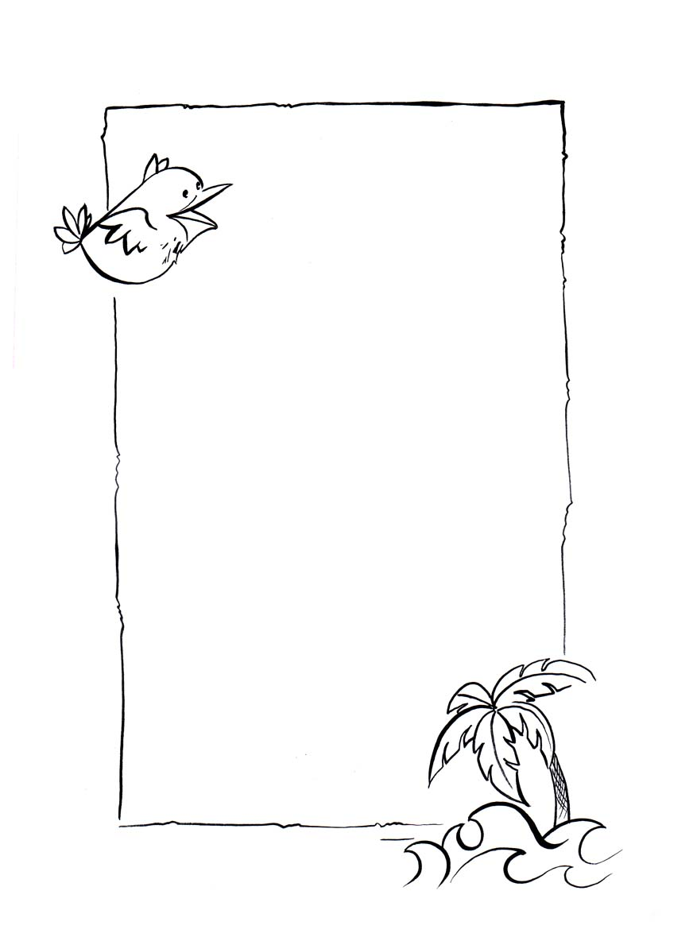
میگفتند، پیامبر توقّف کردند و دستور دادند تا کسانی که جلو
رفتهاند، بازگردند و کسانی هم که عقب ماندهاند، خود را به
کاروان برسانند. وقتی همهی مردم جمع شدند، جهاز شترها
با روی هم قرار دادند تا پیامبر روی آن بایستند که همه ایشان را ببینند.
نمیدانید چه جمعیّتی برای شنیدن صحبتهای پیامبر خدا جمع شده بودند!
پیامبر شروع به صحبت کردند:
«امروز باید با معرّفی جانشین خودم، دین خدا را کامل کنم.»
مردم منتظر بودند تا ببینند چه کسی جانشین پیامبر است. عدّهای از قبل چندین
بار شنیده بودند که پیامبر جانشین خود را معرّفی کردهاند. رسول خدا علی
علیه السلام را صدا کردند. امام اوّل ما شیعیان، به کنار پیامبر رفتند. پیامبر
دست حضرت بالا گرفتند و فرمودند: «هر کس که من مولا و سرپرست او هستم،
علی مولا و سرپرست اوست.» بعد هم دعا کردند: «خدایا! هر کس او را دوست
داشت، تو هم او را دوست داشته باش.»
افراد جمعیّت یکی یکی آمدند و با حضرت علی علیه السلام بیعت کردند.
یعنی گفتند: «ما شما را به جانشینی پیامبر قبول داریم و به دستورات شما عمل
میکنیم. بعد هم از آنجا، به سوی شهرهای خودشان به راه افتادند و
رفتند تا به کسانی که در غدیر خم نبودند، بگویند که چه اتّفاق مهمّی
افتاده است.
ما هم عید غدیر، عید ولایت را جشن میگیریم تا
به همه بگوییم:«ولایت و سرپرستی علی علیه السلام
را قبول داریم.»

